3 этап ип

Создание сайта

Городянский Фёдор Николаевич

Содержание

# 1 Цель работы

Изменение пунктов skills, expirience, accomplish­ments. Создание постов про предыдущую неделю и про язык гиперразметки markdown.

# 2 Задание

Написать skills, expirience, accomplish­ments. Написать посты про предыдущую неделю и про язык гиперразметки markdown.

# 3 Выполнение лабораторной работы

1. Изменил информацию в skills. 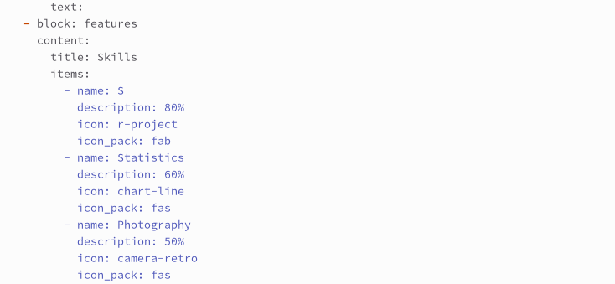
2. Изменил информацию в expirience. 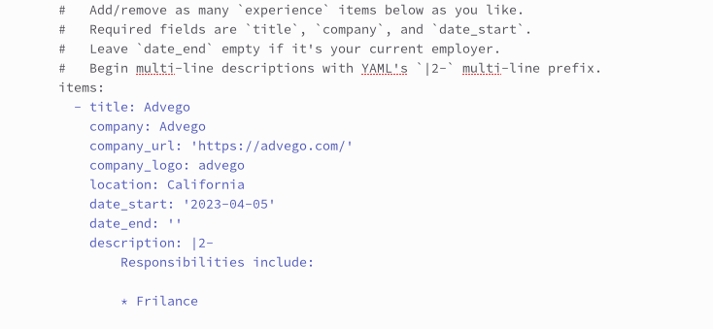
3. Изменил информацию в accomplishments. 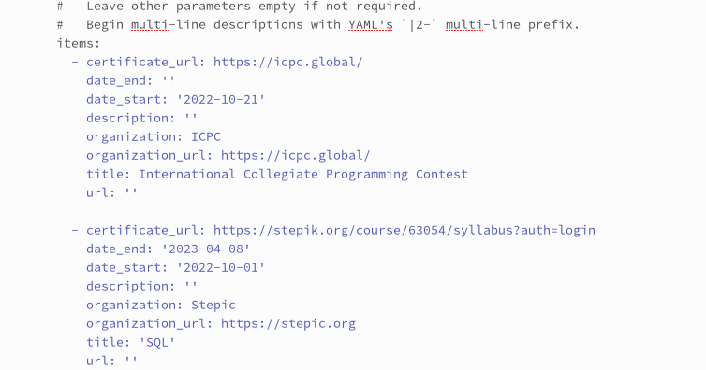
4. Отображение этих пунктов на странице сайта.  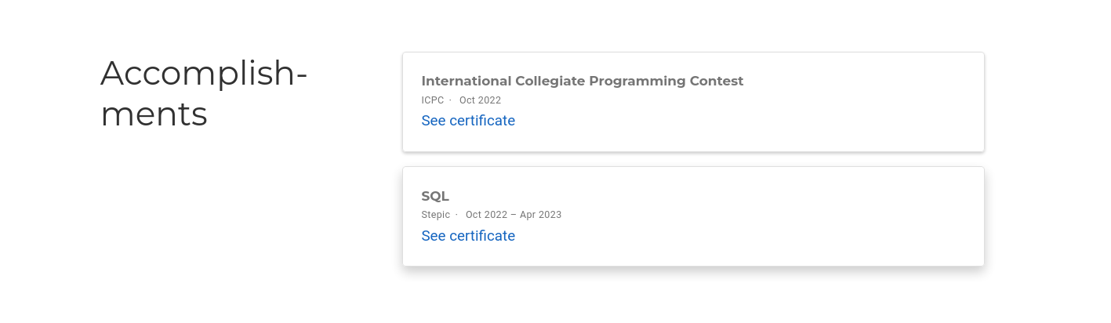
5. Написал пост в md про прошлую неделю 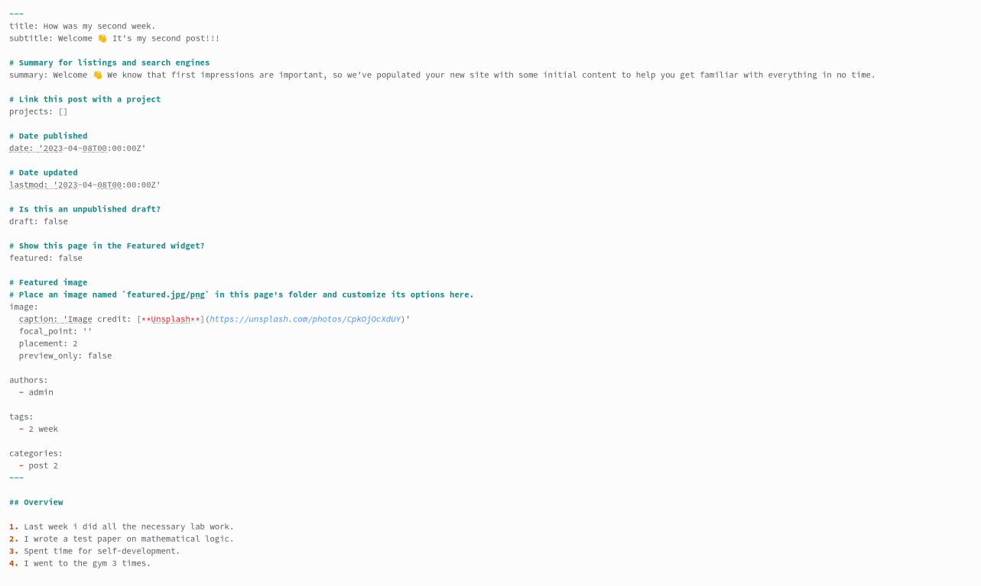
6. Отображение постов на сайте. 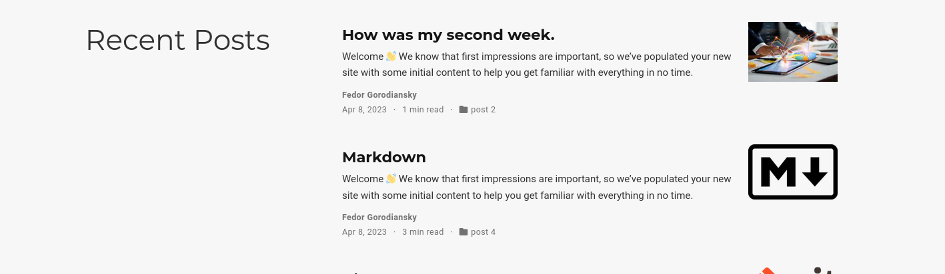
7. Написал пост в md про язык гиперразметки markdown. 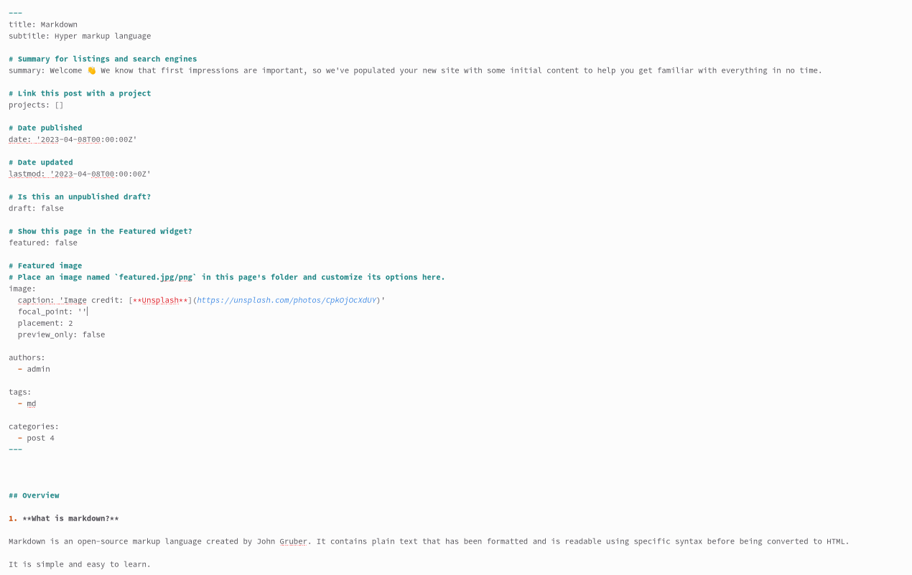 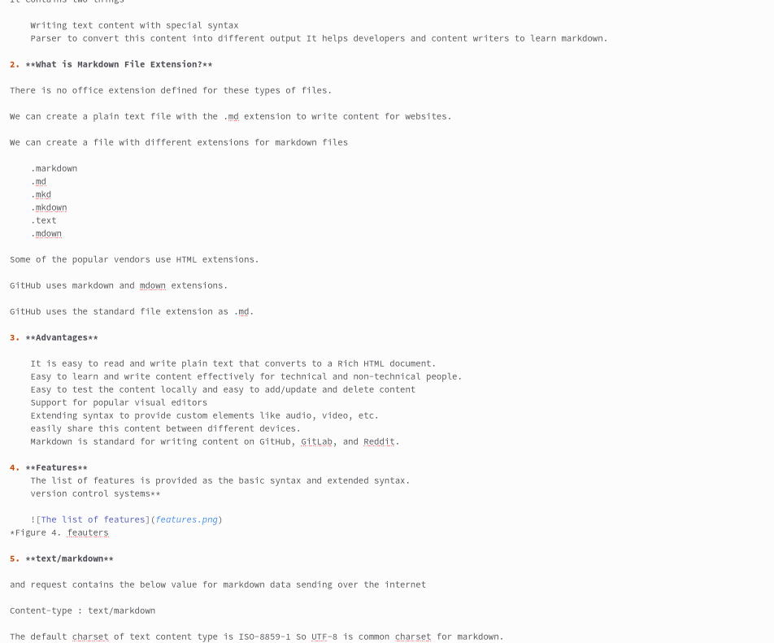

# 4 Выводы

Изменил на сайте ифнормацию про свои навыки и достижения и залил 2 поста.